o | 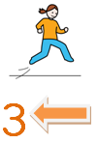 | e | o | a | 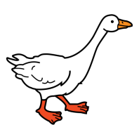 | e | i |  |  |  | i
 | a |  | i |  | e | u | a |  | e |  | u
u | e | 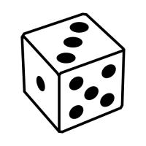 |   El Juego de la Oca de las vocales  META |  |  |  |  | a
i |  |  |  |  |  |  |  |  |  | o
a | i | u |  | e | i |  | i |  | u |  | a
 | a | e | i | i | u |  | o |  | e
Instrucciones:
 colocamos la ficha de cada jugador en la casilla de salida.
por turnos tiramos el dado y adelantamos el número de casillas que nos indica
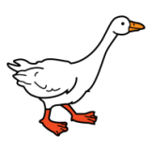 si caemos en una casilla de oca, se dice, de oca a oca y tiro porque me toca, así que saltamos a la siguiente casilla de oca y volvemos a tirar el dado.
si caemos en una casilla de retroceso, tendremos que saltar tres casillas hacia atrás.
para llegar a la meta hay que sacar con el dado el número exacto, si nos pasamos la meta servirá de rebote y contaremos las casillas hacia atrás.

